Сравнительный анализ языка разных видов искусства:
литературы, живописи
Цель:
- формировать умение образно воспринимать разные виды искусства на примере образа ветра в поэзии, живописи;
- способствовать развитию речи учащихся;
- воспитать положительное отношение к ответам учащихся.
Оборудование: портреты писателей, сигнальные карточки для рефлексии.
6 апреля
Классная работа

Женя с Жанной подружились
Дружба с Жанной не сложилась
Чтобы жить с друзьями дружно,
Обижать друзей не нужно.

Портрет
Шифровка

- Организационный момент (1 мин.)
Прозвенел и смолк звонок
Всех собрал он на урок.
Все за парты тихо сели
На меня все посмотрели.
- Речевая разминка (3 мин.)
- Для речевой разминки я подготовила чистоговорку. Что важно соблюдать при чтении чистоговорки? В чем особенность ее чтения? (Читать четко, а не быстро).
Женя с Жанной подружились
Дружба с Жанной не сложилась
Чтобы жить с друзьями дружно,
Обижать друзей не нужно.
(Читает сначала учитель затем дети в разном темпе)
- Какой звук в чистоговорке повторяется чаще?
- О чём чистоговорка? Чему она нас учит?
III. Проверка домашнего задания (5 мин.)
Выразительное чтение стихотворения А. Майкова «Колыбельная песня».
IV. Подготовка к восприятию. Сообщение темы и цели урока (3 мин.)
Мы продолжаем наш урок,
И надо всем понять,
О чем» ребята, предстоит
Сегодня нам читать.
- Разгадайте шифровку.

В | Н | У
А | Е | О
Р | К | т
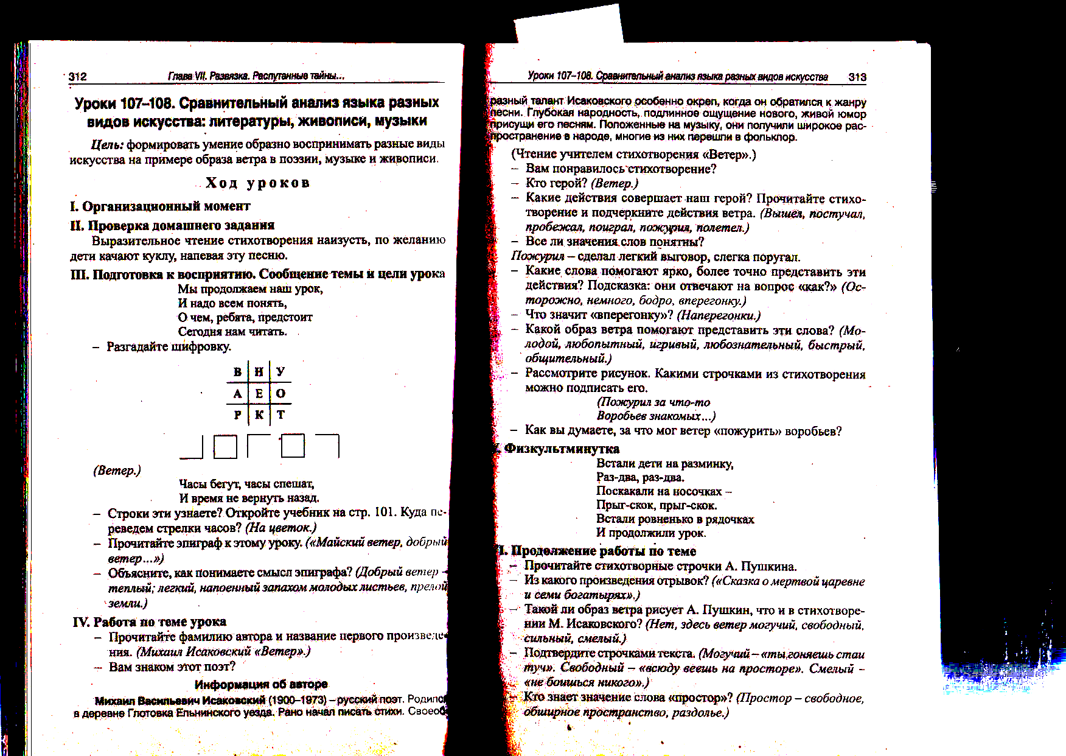

Часы бегут, часы спешат,
И время не вернуть назад.
- Строки эти узнаете? Откройте учебник на стр. 101. Куда переведем стрелки часов? (На цветок.)
- Прочитайте эпиграф к этому уроку. («Майский ветер, добрый ветер...»)
- Объясните, как понимаете смысл эпиграфа? (Добрый ветер-теплый; легкий, напоенный запахом молодых листьев.)
V. Работа по теме урока (5 мин.)
- Прочитайте фамилию автора и название первого произведения.. (Михаил Исаковский «Ветер».)
- Вам знаком этот поэт? (Учитель вывешивает портрет)
Михаил Васильевич Исаковский (1900-1973) - русский поэт. Родился в деревне Глотовка Ельнинского уезда. Рано начал писать стихи. Своеобразный талант Исаковского особенно окреп, когда он обратился, к жанру песни. Глубокая народность, подлинное ощущение нового, живой юмор присущи его песням.
(Чтение учителем стихотворения «Ветер».)
- Вам понравилось стихотворение?
- Кто герой? (Ветер.)
- Какие действия совершает наш герой? Прочитайте стихотворение и подчеркните действия ветра. (Вышел, постучал, пробежал, поиграл, пожурил, полетел.)
- Все ли значения слов понятны?
Пожурил- сделал легкий выговор, слегка поругал.
- Какие слова помогают ярко, более точно представить эти действия? Подсказка: они отвечают на вопрос «как?» (Осторожно, немного, бодро, вперегонку.)
- Что значит «вперегонку»? (Наперегонки.)
- Какой образ ветра помогают представить эти слова? (Молодой, любопытный, игривый, любознательный, быстрый, общительный.)
- Рассмотрите рисунок. Какими строчками из стихотворения можно подписать его.
(Пожурил за что-то Воробьев знакомых...)
- Как вы думаете, за что мог ветер «пожурить» воробьев?
VI. Физкультминутка (1 мин.)
V II. Продолжение работы по теме (5 мин.)
- Прочитайте стихотворные строчки А. Пушкина.
- Из какого произведения отрывок? («Сказка о мертвой царевне и семи богатырях».)
- Такой ли образ ветра рисует А. Пушкин, что и в стихотворении М. Исаковского? (Нет, здесь ветер могучий, свободный, сильный, смелый.)
- Подтвердите строчками текста. (Могучий - «ты гоняешь стаи туч». Свободный - «всюду веешь на просторе». Смелый - «не боишься никого».)
- Кто знает значение слова «простор»? (Простор - свободное, обширное пространство; раздолье.)
- Как поэты добиваются того, что мы «видим» ветер? (Используют прием олицетворения.)
- А можем ли мы услышать ветер? (Да, авторы используют прием аллитерации-слова с шипящими, имитирующими шум ветра.)
VIII. Обобщение (3 мин.)
- С какими поэтическими произведениями о ветре мы познакомились? Сравним образы ветра у поэтов. (Ветер в «Колыбельной песне» А. Майкова - молодой, нежный, заботливый. Ветер в стихотворении М. Исаковского - тоже молодой, общительный, любопытный. А ветер в стихотворении А. Пушкина -мощный, свободный, независимый, смелый.)
VIII. Образы ветра в живописи и музыкальных произведениях (6 мин.)
- Могут ли живописцы создать образ ветра? Чтобы убедиться в этом, рассмотрите репродукции картин А. Рылова и И. Левитана. Прочитайте название картин. («Зеленый шум». «Свежий ветер. Волга».)
- Удачно ли художники назвали свои картины? Обоснуйте свое мнение. (Да. «Зеленый шум» - зеленая листва изображена в движении от сильного ветра, что и создает шум. «Свежий ветер. Волга» - у реки всегда свежо.)
- Мы действительно видим ветер? На обеих картинах? (Да.)
- Как изображает ветер А. Рылов? (Он изображает сильный ветер, отклоняя ветки деревьев на переднем плане картины. На заднем плане картины мы видим реку, поверхность которой неспокойна, волнуется. На плывущих кораблях тучи натянуты паруса.)
- А как изобразил ветер И. Левитан? (Рябь на воде, ветер отклоняет дым пароходов и гонит облака по небу.)
- А знаете ли вы, что Волга - одна из крупнейших рек в мири? По ней доставляли с юга России хлеб, рыбу, соль, сплавляли лес. Найдем ее на карте.
Какими средствами пользуются художники, чтобы изобразить ветер?
- А вы слышите ветер - слышите, какие звуки он в себя вбирает? Чувствуете его силу, жар или прохладу, запахи? Поделитесь своими впечатлениями.
- На картине А. Рылова изображен жаркий день, мы слышим шум листвы, чувствуем запах нагретых, распаренных солнцем листьев, но также ощущаем прохладу и запахи, исходящие от реки.
- На картине И. Левитана мы слышим плеск воды, ударяющейся о борт судов, ощущаем прохладу, исходящую от воды, и запахи тины и рыбы.
- Найдите вопрос на стр. 103. Выберите, к кому, кроме живописца, может относиться слово «художник»: садовник, повар, поэт, скульптор, артист, маляр, писатель, композитор, портной, музыкант, учитель.
IX. Итог урока (2 мин.)
- Что нового узнали? (Поэты, художники создают образ ветра при помощи различных художественных средств.)
Понравились ли вам эти образы? Какие образы запомнились больше всего?
X. Домашнее задание (1 мин.)
Выучить стихотворение М. Исаковского «Ветер»
Информация о художнике
Аркадий Александрович Рылов (1870-1939) родился в селе Истобинское Вятской губернии. Вырос в тихом губернском городе Вятке, на берегу широкой реки с тем же названием. «Жизнь у костра, у воды, среди дикой, нетронутой природы воспитала во мне художника-пейзажиста», - писал Рылов о родной Витке. Еще во время учебы в Вятском реальном училище, где ему не раз прощали погрешности в других науках за его художественный талант, Рылов мечтал стать художником. Скромный, застенчивый, но исключительно целеустремленный, 18-летний Рылов едет учиться в Петербург, пути он останавливается в Москве, чтобы побывать в Третьяковской», впервые увидеть воочию «настоящие картины». Репин, Суриков, Левитан потрясли его воображение, навсегда остались любимыми художниками.
Картина «Зеленый шум» полна свободного простора, шума деревьев; учит как песня, пробуждает своей эпичностью богатые ассоциации.
И.И. Левитан, «Свежий ветер. Волга»
Вот как описывает картину искусствовед Н. Краснов: «Радостное чувство вызывает эта картина, овеянная дыханием свежего волжского ветра. Образ великой русской реки всегда близок и дорог нам.
Могучую, широкую и полноводную Волгу бороздят пароходы и баржи, тут и там снуют рыбачьи лодки. Здесь все в движении. Уходит вдаль, постепенно уменьшаясь, волжские берега.
Холодная, чистая, контрастная цветовая гамма. Блестит и играет серебристая рябь воды, отражая оранжевые и желтовато-красные цвета расшив и барж; вдали вода постепенно темнеет, превращаясь в густо-синюю. Глубокое синее небо постепенно светлеет к горизонту, усиливая впечатление пространства. Красиво выделяется на фоне неба силуэт парохода, стройные мачты и надутый ветром парус на барже. Сочетание синего, белого, зеленого, желтого, красного, которое мы видели в этой картине, характерно для произведений народного творчества, проникнутого оптимизмом».

